 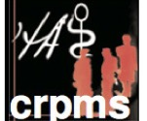 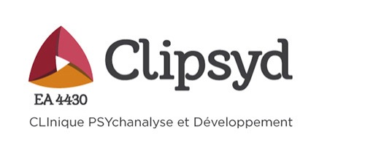 **ANEP**

Association Normande de Recherche en Psychologie

LES jeudiS soir du SIICLHA

**18H 30- 20h30**

***Thématique de l’année : Dispositifs thérapeutiques dans les cliniques du handicap***

***Groupes, médiations, consultations à l’hôpital, psychothérapie, psychanalyse…***

Hôpital Pitié Salpêtrière

Amphithéâtre de l’Institut de Myologie

Bâtiment Babinski

83, Boulevard de l’hôpital 75013-Paris

Metro : Chevaleret, Saint Marcel, Gare d’Austerlitz

Informations : [seminairehandicap@gmail.com](mailto:seminairehandicap@gmail.com) /http://www.siiclha.com/

Il s’agit de mener une réflexion sur les théories et les pratiques de soin psychique des personnes en situation de handicap et de leurs proches à tous les âges de la vie. Il existe aujourd’hui des dispositifs thérapeutiques innovants en direction des personnes en situation de handicap en pratique libérale et dans les institutions, certains se font en groupe et concernent la personne et son environnement : parents, fratries…De fait, les difficultés sensorielles, motrices, cognitives et motrices imposent aux cliniciens de faire preuve de créativité dans les dispositifs thérapeutiques et notamment dans la construction et l’utilisation du cadre thérapeutique. Ce qui conduit parfois à des pratiques originales qui peuvent s’éloigner des enseignements universitaires et des dispositifs thérapeutiques classiques. Il s’agira dans les séminaires de rendre visible et transmissible ces pratiques et d'expliciter leurs fondements et leurs effets.

|  |  |
| --- | --- |
| 11 octobre 2018 (Simone Korff-Sausse)  « Patients en situation de handicap dans un cadre libéral »  Sandra Thétio ; Raphaëlle Péretié ; Céline Ramos  8 novembre 2018 (Marcela Gargiulo)  « Nouveaux dispositifs thérapeutiques à distance et en réseau »  Travail thérapeutique par téléphone auprès des aidants  Marie Lise Babonneau  Travail thérapeutique en Visio-consultation  Vincent Amelot  Travail du réseau APIC, présentation d’une étude de cas  Audrey Rigault  Discutante : Anne Laure Poujol  10 janvier 2019 (Marcela Gargiulo)  **« Médiations thérapeutiques et groupes de parole à l’Hôpital »**  Groupe de Danse dans la Maladie de Huntington  Julie Salgues et Philippe Chehère  Groupe de parole de jeunes adultes au milieu hospitalier  Discutante : Anne Aubert  7 février 2019 (Régine Scelles)  **« Psychothérapie d’enfants, adolescent et d’adulte en institution »**  Alice Cardoso ; Audrey Andres ; Delphine Bonnichon  La médiation végétale  Juliette Chalmond  Discutante : Cécile Randall | 7 mars 2019 (Régine Scelles)  **« Travail avec les familles et les couples »**  Consultation avec les couples  Ariane Herson  Familles et patients en service dialyse adulte  Hélène Riazuelo  Travail avec les aidants  Nayla Debs  Discutante : Diane de Wailly  9 mai 2019 (Marcela Gargiulo)  **« Psychothérapie à l’hôpital »**  Maladies neurodégénératives  Christophe Coupe  Soins psychiques d’enfants avec atteinte rénale  Catherine Bonnefoy  Psychothérapies d’enfants  Thibault Amalric  Discutant : Marco Araneda  13 juin 2019 (Sylvain Missonnier)  Identité sexuée en institution de l’enfance à l’âge adulte  **« Groupes thérapeutiques et groupes de parole »**  Après-coup d'un groupe de parents dans un CAMSP  Sylvain Missonnier  Groupe thérapeutique et groupe de parole des parents  Anne Boissel  Groupes fratrie  Clémence Dayan  Discutante : Jessica Shulz |

     